Vědci přinesli důkaz překvapivé strategie jiker halančíků: mohou se šířit zažívacím traktem labutí
Praha, 2. července 2019
O jedněch z nejkrásněji zbarvených akvarijních ryb, halančících, je známo, že dokáží dospět v neuvěřitelných 14 dnech. Studium jejich rozmnožování a šíření na nová území přináší mnoho dalších překvapení. Nyní se ukázalo, že Jikry halančíků jsou extrémně odolné a dokážou přežít průchod zažívacím traktem labutí rodu koskoroba. Halančíci tak mohou kolonizovat oblasti, kam se jinak žádné ryby nedostanou. Mezinárodní výzkumná skupina, jejíž součástí je i vědecký tým Martina Reicharda z Ústavu biologie obratlovců AV ČR, tato zjištění publikovala v červnu v prestižním časopise Ecology.
Vše začalo nečekaným nálezem jikry halančíka v trusu nejmenší z žijících labutí, labutě koskoroby, při terénním sběru vzorků v oblasti pamp jižní Brazílie. „Jikra byla nepoškozená, ale vzorek trusu byl zamražen a embryo tudíž nebylo životaschopné,“ vysvětluje Martin Reichard počátek nenadálého objevu. „Pokud by však jikra průchod trávicím traktem opravdu přežila, znamenalo by to, že se halančíci, stejně jako třeba rostliny či plži, mohou šířit v zažívacím traktu ptáků,“ dodává vědec.
Aby výzkumníci otestovali, zda jikry opravdu v trávicím traktu mohou přežít, podrobili je přímému testu. Labutě koskoroba v zajetí krmili směsí rostlinného materiálu s přimíchanými jikrami dvou druhů halančíků. Ukázalo se, že některé jikry průchod trávicích traktem opravdu přežijí, a to i po dobu více než 30 hodin. „Z celkem 650 jiker jich přežilo sice jen pět, ovšem i to může stačit k založení nové životaschopné populace,“ zdůrazňuje Martin Reichard a upozorňuje, že potvrzeno bylo i úspěšné líhnutí z jikry, která prošla trávícím systémem labutě.
Jiné ryby se do těchto míst nedostanou
Extrémní odolnost jikerných obalů umožňuje halančíkům kolonizaci extrémních biotopů. Mnoho druhů žije v dočasných tůních a období sucha přežívá jako jikry ve vyschlém sedimentu tůní. Ukazuje se, že tato odolnost halančíkům také umožňuje šíření na nová území a vysvětluje přítomnost těchto ryb na nečekaných místech.
„Otázkou zůstává, zda podobnou strategií mohou disponovat také jiné druhy ryb,“ říká Martin Reichard. Obecně se totiž předpokládá, že jikry ryb mohou být přenášeny na peří, zobáku či nohou vodních ptáků. Důkazů či pozorování takového transportu je ale minimum, a to i přes časté nálezy ryb v izolovaných tůních. „Jak se do těchto tůní mohou dostat, je důležitou otázkou také třeba z hlediska šíření nepůvodních druhů. Navazující výzkum bude orientován tímto směrem,“ uvádí vědec.
Kontakt: Reichard Martin, doc. RNDr., Ph.D., e-mail: reichard@ivb.cz, tel.: 775 097 426
Martin Reichard se ve svém výzkumu věnuje studiu biologie stárnutí za využití extrémně krátkověkých ryb afrických savan. Jeho cílem je poznat obecné zákonitosti procesu stárnutí a jejich dopady na různé složky životních strategií.
http://www.reichardlab.eu/index.php

Odkaz na článek: https://esajournals.onlinelibrary.wiley.com/doi/pdf/10.1002/ecy.2774
Ilustrační snímek:
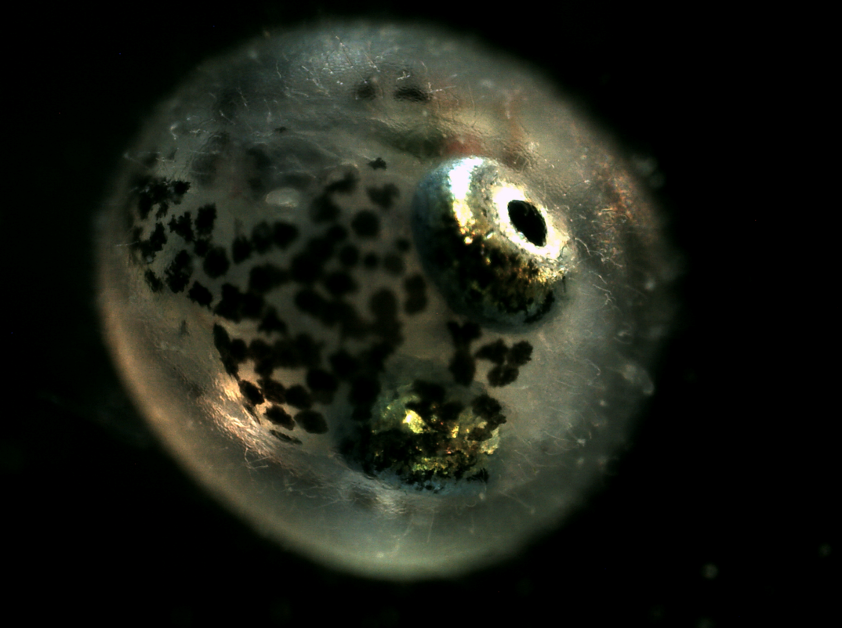
Embryo halančíka v jikře těsně před vylíhnutím
Foto: Matej Polačik, Ústav biologie obratlovců AV ČR

